NOTAS DE GESTIÓN ADMINISTRATIVA

Los Estados Financieros de los entes públicos, proveen de información financiera a los principales usuarios de la misma, al Congreso y a los ciudadanos.

El objetivo del presente documento es la revelación del contexto y de los aspectos económicos financieros más relevantes que influyeron en las decisiones del período, y que deberán ser considerados en la elaboración de los estados financieros para la mayor comprensión de los mismos y sus particularidades.

De esta manera, se informa y explica la respuesta del gobierno a las condiciones relacionadas con la información financiera de cada período de gestión; además, de exponer aquellas políticas que podrían afectar la toma de decisiones en períodos posteriores.

- Las notas de gestión administrativa deben contener los siguientes puntos:

Contenido
1. Introducción: 1
2. Describir el panorama Económico y Financiero: 1
3. Autorización e Historia: 1
4. Organización y Objeto Social: 2
5. Bases de Preparación de los Estados Financieros: 3
6. Políticas de Contabilidad Significativas: 4
7. Posición en Moneda Extranjera y Protección por Riesgo Cambiario: 5
8. Reporte Analítico del Activo: 6
9. Fideicomisos, Mandatos y Análogos: 8
10. Reporte de la Recaudación: 8
11. Información sobre la Deuda y el Reporte Analítico de la Deuda: 8
12. Calificaciones otorgadas: 8
13. Proceso de Mejora: 9
14. Información por Segmentos: 9
15. Eventos Posteriores al Cierre: 9
16. Partes Relacionadas: 10
17. Responsabilidad Sobre la Presentación Razonable de la Información Contable: 10

1. Introducción:
Breve descripción de las actividades principales de la entidad.

La prestación del Servicio de Agua Potable y alcantarillado, drenaje, tratamiento y disposición de las aguas residuales y tratadas.

2. Describir el panorama Económico y Financiero:
Se informará sobre las principales condiciones económico-financieras bajo las cuales el ente público estuvo operando; y las cuales influyeron en la toma de decisiones de la administración; tanto a nivel local como federal.

El martes 22 de mayo de 2018, en el marco de su LX Reunión Trimestral, la segunda reunión trimestral del año 2018, el Centro de Modelística y Pronósticos Económicos (CEMPE), de la Facultad de Economía de la Universidad Nacional Autónoma de México (UNAM), presentó sus “Pronósticos económicos 2018-2019” para la economía mexicana. A continuación, se presenta la información.
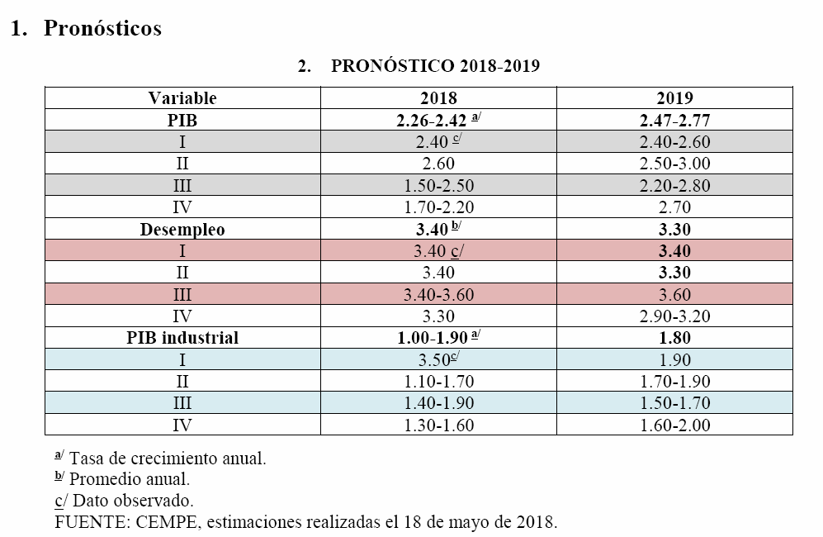

Fuente de información:
http://www.economia.unam.mx/cempe/
Para tener acceso a la transmisión en vivo, a través de Youtube visite:
https://www.youtube.com/channel/UCXt14TvEiHQjznm1uaUpbSA
https://youtu.be/_TVzbp5uiQw
Para tener acceso al evento vía Facebook Live visite:
https://www.facebook.com/centrodemodelistica.pronosticoseconomicos
Para tener acceso a las ponencias, visite:
https://youtu.be/_TVzbp5uiQw
Para tener acceso a información adicional visite:
http://www.economia.unam.mx/cempe/index_htm_files/2018-05-22.pdf
http://www.economia.unam.mx/cempe/index_htm_files/LX%20reunion%20trimestral.jpeg
F1 P-07-02 Rev.00 Perspectivas económicas (OCDE)
El 30 de mayo de 2018, de conformidad con el informe más reciente de la Organización para la Cooperación y el Desarrollo Económicos (OCDE), Perspectivas económicas, (Economic Outlook), la economía mundial muestra un crecimiento más fuerte, impulsado por un repunte en el comercio, una mayor inversión y una boyante creación de empleos, todo ello apoyado por una alta flexibilidad en las políticas monetaria y fiscal.

Se espera que durante el período 2018-2019 el ritmo de la expansión mundial rondará el 4%, cifra cercana al promedio a largo plazo. Sin embargo, en las Perspectivas se destaca que se avecinan riesgos importantes causados por tensiones comerciales, vulnerabilidades del mercado financiero y alzas en los precios del petróleo; asimismo, que queda mucho por hacer para alcanzar una fuerte y resiliente mejora a mediano plazo en el nivel de vida.

Las bajas, aunque gradualmente crecientes, tasas de interés, aunadas a la flexibilización fiscal implementada en muchos países, seguirá apuntalando la expansión, la cual generará moderados aumentos en los salarios y la inflación. Se espera que el desempleo en los países de la OCDE disminuya a sus niveles más bajos desde 1980, pero es posible tomar más medidas para atraer a más personas a la fuerza laboral.

“Se espera que la expansión económica continuará durante los próximos dos años y las perspectivas de crecimiento a corto plazo son más favorables que las observadas en muchos años anteriores”, aseveró el Secretario General de la OCDE. “No obstante, la recuperación actual aún es respaldada por políticas muy flexibles en el ámbito monetario y, cada vez más, en el ámbito fiscal. Esto sugiere que aún no se ha logrado un crecimiento fuerte y autosuficiente.”

“Es necesario que los responsables de la formulación de políticas públicas se enfoquen más en políticas estructurales para promover las competencias y mejorar la productividad, con el fin de lograr un crecimiento, fuerte, sostenible e incluyente”, agregó. En las Perspectivas se presentan diversos riesgos para la expansión actual. Los precios del petróleo aumentaron en gran medida el año pasado y, de sostenerse, podrían aumentar la inflación y a la vez atenuar el incremento real del ingreso familiar. La amenaza de restricciones comerciales ha comenzado a afectar desfavorablemente la confianza y, de ponerse en práctica estas medidas, ejercerían una influencia negativa en la inversión y el empleo.

También prevalece el riesgo de que la normalización de las tasas de interés en algunas economías, en particular en Estados Unidos de Norteamérica, pudiera exponer vulnerabilidades y tensiones financieras creadas por una alta toma de riesgos en los mercados financieros y un elevado endeudamiento, especialmente en economías de mercados emergentes con altos niveles de deuda en divisas. La flexibilización fiscal procíclica acentúa estos riesgos.

En el informe Economic Outlook se establece la necesidad de intensificar las reformas, en el contexto de condiciones favorables a corto plazo, así como de asegurar un crecimiento más sólido y más incluyente. Se insta a los países a impulsar la inversión en educación y competencias, como parte de las mejoras en el uso de las políticas fiscales y de gastos para elevar el nivel de vida a lo largo de la distribución de ingresos.

Se recomienda poner en marcha políticas para impulsar la creación de empleos y el dinamismo empresarial en la economía, lo que incluye mejorar la infraestructura digital y física, incrementar la colaboración en inovación y desarrollo (I+D) entre universidades e industria, reducir los obstáculos para ingresar en los sectores de servicios profesionales y disminuir los trámites burocráticos.

http://finanzaspublicas.hacienda.gob.mx/work/models/Finanzas_Publicas/docs/paquete_economico/precgpe/precgpe_2019.PDF
https://www.gob.mx/cms/uploads/attachment/file/339982/V-PerspectivasEconomicas-junio2018.pdf

Más sin embargo el Organismo Operador en el momento de la elaboración y proyección del presupuesto 2019 está ubicada en números negros y sin pasivos que no puedan solventarse de manera inmediata, por lo que actualmente no se cuenta con Deuda.

Se ha manifestado durante el histórico que los Ingresos han rebasado la expectativa del propio presupuesto de ingresos lo cual se ha manifestado en la Ejecución de la Ampliación de Obras en beneficio de la ciudadanía celayense.

La presente Proyección de Presupuesto de Egresos establece contribuciones ajustadas a la realidad económica del País con incrementos de un 5 % en la mayoría de los rubros Gastos considerando el índice inflacionario, así como en el Rubro de Servicios Personales se consideró incremento general del 4% a sueldo, algunas nivelaciones.

3. Autorización e Historia:

Se informará sobre:

a) Fecha de creación del ente.

06 de Enero de 1984.

b) Principales cambios en su estructura (interna históricamente).

1988-1991 | 1992-2002 |  | 2003 |  | 2004 |  | 2005 | 2006 | 2007
CONSEJO DIRECTIVO  1 VOCAL EJECUTIVO  2 DIRECTORES  8 DEPARTAMENTOS | CONSEJO DIRECTIVO  4 DIRECTORES  23 DEPARTAMENTOS |  | CONSEJO DIRECTIVO  4 DIRECTORES  8 GERENCIAS  30 DEPARTAMENTOS |  | CONSEJO DIRECTIVO  5 DIRECTORES  12 GERENCIAS  30 DEPARTAMENTOS |  | CONSEJO DIRECTIVO  5 DIRECTORES  12 GERENCIAS  31 DEPARTAMENTOS | CONSEJO DIRECTIVO  5 DIRECTORES  12 GERENCIAS  32 DEPARTAMENTOS | CONSEJO DIRECTIVO  5 DIRECTORES  14 GERENCIAS  30 DEPARTAMENTOS
2008 | 2009 |  | 2010 |  | 2011 |  | 2012 | 2013 | 2014 – 2015
CONSEJO DIRECTIVO  5 DIRECTORES  14 GERENCIAS  31 DEPARTAMENTOS | CONSEJO DIRECTIVO  6 DIRECTORES  14 GERENCIAS  29 DEPARTAMENTOS |  | CONSEJO DIRECTIVO  6 DIRECTORES  14 GERENCIAS  29 DEPARTAMENTOS |  | CONSEJO DIRECTIVO  6 DIRECTORES  10 GERENCIAS  25 DEPARTAMENTOS |  | CONSEJO DIRECTIVO  6 DIRECTORES  10 GERENCIAS  25 DEPARTAMENTOS | CONSEJO DIRECTIVO  8 DIRECTORES  11 GERENCIAS  22 DEPARTAMENTOS | CONSEJO DIRECTIVO  8 DIRECTORES  11 GERENCIAS  23 DEPARTAMENTOS
2016 | 2017 | 2018 |  | 2019
CONSEJO DIRECTIVO  9 DIRECTORES  10 GERENCIAS  19 DEPARTAMENTOS | CONSEJO DIRECTIVO  9 DIRECTORES  10 GERENCIAS  19 DEPARTAMENTOS | CONSEJO DIRECTIVO  9 DIRECTORES  10 GERENCIAS  28 DEPARTAMENTOS  1 CONTRALORIA INTERNA |  | CONSEJO DIRECTIVO  9 DIRECTORES  10 GERENCIAS  28 DEPARTAMENTOS  1 CONTRALORIA INTERNA

4. Organización y Objeto Social:

Se informará sobre:

a) Objeto social.

Administrar y proporcionar los servicios de agua potable, alcantarillado, y tratamiento de aguas residuales, así como la promoción del reúso de dichas aguas, dentro de los límites territoriales que le haya determinado el Ayuntamiento Municipal, Planear, estudiar, proyectar, construir, rehabilitar, ampliar, operar, mantener y conservar la infraestructura de agua potable, alcantarillado, tratamiento y reúso de aguas y lodos residuales, promover y ejecutar programas de uso eficiente del agua y difundir una cultura del agua en el Municipio; formular y mantener actualizado el padrón de usuarios de las zonas a su cargo.

b) Principal actividad.

La prestación del Servicio de Agua Potable y alcantarillado, drenaje, tratamiento y disposición de las aguas residuales y tratadas.

c) Ejercicio fiscal (mencionar, por ejemplo: enero a diciembre de 2019).

ENERO A DICIEMBRE 2019.

d) Régimen jurídico (Forma como está dada de alta la entidad ante la S.H.C.P., ejemplos: S.C., S.A., Personas morales sin fines de lucro, etc.).

Personas Morales sin fines de lucro.
e) Consideraciones fiscales del ente: Revelar el tipo de contribuciones que esté obligado a pagar o retener.
Pagar: Derechos por Extracción de Agua Potable, Derechos por Descarga de Aguas Residuales, 2% sobre Nominas, IVA a Cargo Retener: Impuesto sobre la renta a empleados, Honorarios, Arrendamiento, Impuesto cedular, ISR Extranjeros. Se entera el IVA a Favor para devoluciones.

f) Estructura organizacional básica.
*Anexar organigrama de la entidad.

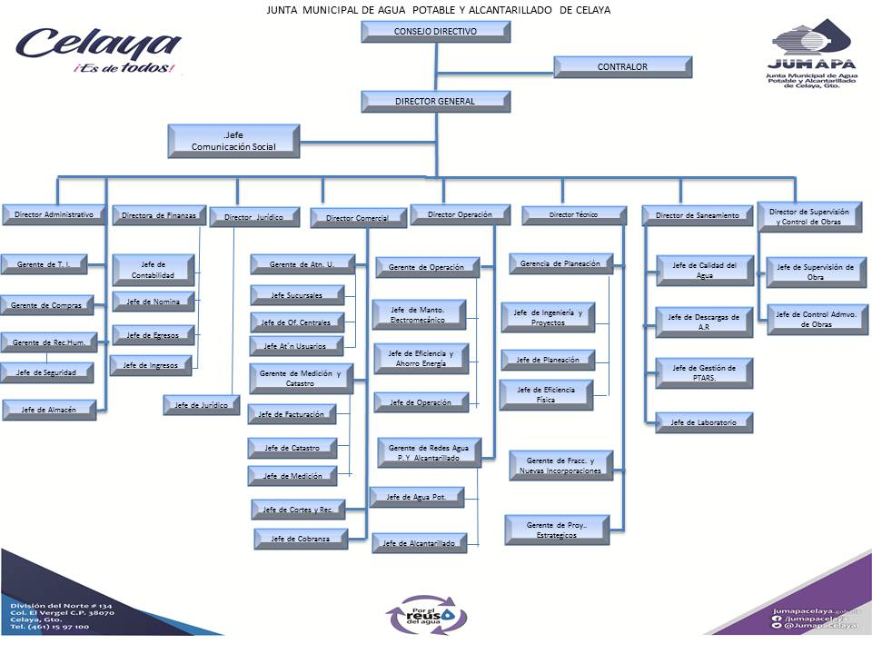

g) Fideicomisos, mandatos y análogos de los cuales es fideicomitente o fideicomisario.

FIDEICOMISO No. 1902, denominado “Fondo de Inversión en Infraestructura”, mismo que fue autorizado por el Comité Técnico de dicho FIDEICOMISO en el Acuerdo CT.-IV-9/DIC/2005-V.12 contenido en el Oficio número SDP/141000/030/2006 de fecha 18 de enero del 2006.

5. Bases de Preparación de los Estados Financieros:
Se informará sobre:

a) Si se ha observado la normatividad emitida por el CONAC y las disposiciones legales aplicables.

SI.

b) La normatividad aplicada para el reconocimiento, valuación y revelación de los diferentes rubros de la información financiera, así como las bases de medición utilizadas para la elaboración de los estados financieros; por ejemplo: costo histórico, valor de realización, valor razonable, valor de recuperación o cualquier otro método empleado y los criterios de aplicación de los mismos.

El método de valuación de inventarios utilizado en el Organismo es el UEPS, y que refleja un costo de los materiales más conservador en el entorno económico en el que nos desenvolvemos. La información se registra a costo histórico.

c) Postulados básicos.

En la presentación de la información financiera y contable del Organismo se ha cuidado dar cumplimiento a lo establecido en los Postulados de conformidad con lo dispuesto en la Ley General de Contabilidad Gubernamental: Sustancia Económica, Entes Públicos, Existencia Permanente, Revelación Suficiente, Importancia Relativa, Registro e Integración Presupuestaria, Consolidación de la Información Financiera, Devengo Contable, Valuación, Dualidad Económica y Consistencia.

d) Normatividad supletoria. En caso de emplear varios grupos de normatividades (normatividades supletorias), deberá realizar la justificación razonable correspondiente, su alineación con los PBCG y a las características cualitativas asociadas descritas en el MCCG (documentos publicados en el Diario Oficial de la Federación, agosto 2009).
“Esta nota no le aplica al ente público” no realizamos movimientos que los afecten.

e) Para las entidades que por primera vez estén implementando la base devengado de acuerdo a la Ley de Contabilidad, deberán:

*Revelar las nuevas políticas de reconocimiento:
“Esta nota no le aplica al ente público” no somos Entidades que lo estemos implementando por primera vez.

*Plan de implementación:
“Esta nota no le aplica al ente público” no somos Entidades que lo estemos implementando por primera vez.

*Revelar los cambios en las políticas, la clasificación y medición de las mismas, así como su impacto en la información financiera:
“Esta nota no le aplica al ente público” no somos Entidades que lo estemos implementando por primera vez.

6. Políticas de Contabilidad Significativas:

Se informará sobre:

a) Actualización: se informará del método utilizado para la actualización del valor de los activos, pasivos y Hacienda Pública/Patrimonio y las razones de dicha elección. Así como informar de la desconexión o reconexión inflacionaria:
“Esta nota no le aplica al ente público” no realizamos movimientos que los afecten.

b) Informar sobre la realización de operaciones en el extranjero y de sus efectos en la información financiera gubernamental:
“Esta nota no le aplica al ente público” no realizamos movimientos que los afecten.

c) Método de valuación de la inversión en acciones de Compañías subsidiarias no consolidadas y asociadas:
“Esta nota no le aplica al ente público” no realizamos movimientos que los afecten.

d) Sistema y método de valuación de inventarios y costo de lo vendido:
Sistema UEPS-Ultimas Entradas primeras salidas.

e) Beneficios a empleados: revelar el cálculo de la reserva actuarial, valor presente de los ingresos esperados comparado con el valor presente de la estimación de gastos tanto de los beneficiarios actuales como futuros:
“Esta nota no le aplica al ente público” no realizamos movimientos que los afecten.

f) Provisiones: objetivo de su creación, monto y plazo:
Provisiones de Ejercicios Anteriores (Obra por ejecutar $56,738,576.59)

g) Reservas: objetivo de su creación, monto y plazo:
“Esta nota no le aplica al ente público” no realizamos movimientos que los afecten.

h) Cambios en políticas contables y corrección de errores junto con la revelación de los efectos que se tendrá en la información financiera del ente público, ya sea retrospectivos o prospectivos:
“Esta nota no le aplica al ente público” no realizamos movimientos que los afecten.

i) Reclasificaciones: Se deben revelar todos aquellos movimientos entre cuentas por efectos de cambios en los tipos de operaciones:
Existen movimientos generados por reacomodo de cuentas.

j) Depuración y cancelación de saldos:
Cancelación de servicios no ejecutados,

7. Posición en Moneda Extranjera y Protección por Riesgo Cambiario:

Se informará sobre:

a) Activos en moneda extranjera:
“Esta nota no le aplica al ente público” no realizamos movimientos que los afecten.

b) Pasivos en moneda extranjera:
“Esta nota no le aplica al ente público” no realizamos movimientos que los afecten.

c) Posición en moneda extranjera:
“Esta nota no le aplica al ente público” no realizamos movimientos que los afecten.

d) Tipo de cambio:
“Esta nota no le aplica al ente público” no realizamos movimientos que los afecten.

e) Equivalente en moneda nacional:
“Esta nota no le aplica al ente público” no realizamos movimientos que los afecten.

Lo anterior por cada tipo de moneda extranjera que se encuentre en los rubros de activo y pasivo.
Adicionalmente se informará sobre los métodos de protección de riesgo por variaciones en el tipo de cambio.

8. Reporte Analítico del Activo:

Debe mostrar la siguiente información:

a) Vida útil o porcentajes de depreciación, deterioro o amortización utilizados en los diferentes tipos de activos:
Mobiliario y equipo de Oficina, Herramientas-10%, Vehículos, camiones, remolques-25%, Equipo de Cómputo – 30%

b) Cambios en el porcentaje de depreciación o valor residual de los activos:
“Esta nota no le aplica al ente público” no realizamos movimientos que los afecten.

c) Importe de los gastos capitalizados en el ejercicio, tanto financieros como de investigación y desarrollo:
“Esta nota no le aplica al ente público” no realizamos movimientos que los afecten.

d) Riesgos por tipo de cambio o tipo de interés de las inversiones financieras:
Los intereses están estables en un promedio de 6% Anual.

e) Valor activado en el ejercicio de los bienes construidos por la entidad:
“Esta nota no le aplica al ente público” no realizamos movimientos que los afecten.

f) Otras circunstancias de carácter significativo que afecten el activo, tales como bienes en garantía, señalados en embargos, litigios, títulos de inversiones entregados en garantías, baja significativa del valor de inversiones financieras, etc.:
“Esta nota no le aplica al ente público” no realizamos movimientos que los afecten.

g) Desmantelamiento de Activos, procedimientos, implicaciones, efectos contables:
“Esta nota no le aplica al ente público” no realizamos movimientos que los afecten.

h) Administración de activos; planeación con el objetivo de que el ente los utilice de manera más efectiva:
Lineamientos y Políticas para el uso, mantenimiento y control de los vehículos oficiales, Procedimiento para la recepción, entrega preservación y conservación de materiales en almacén, Procedimiento de infraestructura de oficios, radios y vehículos, Procedimiento de Administración de activos fijos, Procedimiento de inventarios físicos de activo fijo

Adicionalmente, se deben incluir las explicaciones de las principales variaciones en el activo, en cuadros comparativos como sigue:

- Inversiones en valores:

b) Patrimonio de Organismos descentralizados de Control Presupuestario Indirecto:
“Esta nota no le aplica al ente público” no realizamos movimientos que los afecten.

c) Inversiones en empresas de participación mayoritaria:
“Esta nota no le aplica al ente público” no realizamos movimientos que los afecten.

d) Inversiones en empresas de participación minoritaria:
“Esta nota no le aplica al ente público” no realizamos movimientos que los afecten.

e) Patrimonio de organismos descentralizados de control presupuestario directo, según corresponda:
“Esta nota no le aplica al ente público” no realizamos movimientos que los afecten.

9. Fideicomisos, Mandatos y Análogos:

Se deberá informar:

a) Por ramo administrativo que los reporta:
“Esta nota no le aplica al ente público” no realizamos movimientos que los afecten.

b) Enlistar los de mayor monto de disponibilidad, relacionando aquéllos que conforman el 80% de las disponibilidades:
“Esta nota no le aplica al ente público” no realizamos movimientos que los afecten.

10. Reporte de la Recaudación:
a) Análisis del comportamiento de la recaudación correspondiente al ente público o cualquier tipo de ingreso, de forma separada los ingresos locales de los federales:
En el mes de Marzo del 2019 se obtuvo una recaudación acumulada de $103´678,891 (102.57% de lo presupuestado) por el cobro de los servicios de agua potable, alcantarillado y saneamiento correspondiente al mes de referencia.
b) Proyección de la recaudación e ingresos en el mediano plazo:
Se proyecta recaudar un total de $479’341,075 en todo el año por el servicio de agua potable y alcantarillado y cobro por los demás servicios que prestamos como son: cobro de derechos, contratos, instalaciones de toma y de descargas y la recuperación de rezago por los adeudos de los servicios de agua potable y alcantarillado. Al cierre de Marzo de 2019, se logró recaudar un total de $185´870,497.61. Lo anterior representa un 38.78% del total presupuestado.

11. Información sobre la Deuda y el Reporte Analítico de la Deuda:

a) Utilizar al menos los siguientes indicadores: deuda respecto al PIB y deuda respecto a la recaudación tomando, como mínimo, un período igual o menor a 5 años.

b) Información de manera agrupada por tipo de valor gubernamental o instrumento financiero en la que se consideren intereses, comisiones, tasa, perfil de vencimiento y otros gastos de la deuda.
* Se anexará la información en las notas de desglose.

NO SE CUENTA CON DEUDA PUBLICA

12. Calificaciones otorgadas:

Informar, tanto del ente público como cualquier transacción realizada, que haya sido sujeta a una calificación crediticia:

“Esta nota no le aplica al ente público” no realizamos movimientos que los afecten.

13. Proceso de Mejora:

Se informará de:

a) Principales Políticas de control interno:
Lineamientos de Austeridad, Racionalidad y Disciplina Presupuestal para el Ejercicio 2019, Reglamento Interior de Trabajo, Contrato Colectivo de Trabajo, Lineamientos Generales para el Trato a los empleados de Confianza, Política de Calidad.
b) Medidas de desempeño financiero, metas y alcance:
Se realizan lo manifestado en el archivo 0333_IR_1901_MCYA_AWA- Indicadores de Resultados

14. Información por Segmentos:

Cuando se considere necesario se podrá revelar la información financiera de manera segmentada debido a la diversidad de las actividades y operaciones que realizan los entes públicos, ya que la misma proporciona información acerca de las diferentes actividades operativas en las cuales participa, de los productos o servicios que maneja, de las diferentes áreas geográficas, de los grupos homogéneos con el objetivo de entender el desempeño del ente, evaluar mejor los riesgos y beneficios del mismo; y entenderlo como un todo y sus partes integrantes.

Consecuentemente, esta información contribuye al análisis más preciso de la situación financiera, grados y fuentes de riesgo y crecimiento potencial de negocio.

No realizamos movimientos que los afecten.

15. Eventos Posteriores al Cierre:

El ente público informará el efecto en sus estados financieros de aquellos hechos ocurridos en el período posterior al que informa, que proporcionan mayor evidencia sobre eventos que le afectan económicamente y que no se conocían a la fecha de cierre.
No realizamos movimientos que los afecten.

16. Partes Relacionadas:

Se debe establecer por escrito que no existen partes relacionadas que pudieran ejercer influencia significativa sobre la toma de decisiones financieras y operativas:
“Esta nota no le aplica al ente público” no realizamos movimientos que los afecten.

17. Responsabilidad Sobre la Presentación Razonable de la Información Contable:

La Información Contable está firmada en cada página de la misma y se incluye al final la siguiente leyenda: “Bajo protesta de decir verdad declaramos que los Estados Financieros y sus notas, son razonablemente correctos y son responsabilidad del emisor”. Lo anterior, no es aplicable para la información contable consolidada.

Nota 1: En cada una de las 16 notas de gestión administrativa el ente público deberá poner la nota correspondiente o en su caso la leyenda “Esta nota no le aplica al ente público” y una breve explicación del motivo por el cual no le es aplicable.

